**CTG**

**I. Các bước đọc**

**1 - Kiểm tra tính pháp lý:** khoảng trắng trước và sau, ngày giờ pre-set test, tốc độ ghi, thông tin sản phụ: tên, tuổi, số nhập viện.

**2 - Đọc cơn co tử cung:**

+ Tần số cơn co

+ Tương quan co – nghỉ

+ Trương lực căn bản

+ Cường độ cơn co

+ Biên độ cơn co

**3 - Đọc phần tim thai:**

+ Baseline

+ Dao động nội tại: không có/tối thiểu/bình thường/tăng

+ Nhịp tăng

+ Nhịp giảm

**4. Các định nghĩa, khái niệm của ACOG về EFM lúc chuyển dạ**

|  |  |
| --- | --- |
| **Khái niệm** | **Định nghĩa, trị số bình thường, bất thường** |
| Baseline | + Giá trị trung bình, làm tròn theo các khoảng 5 nhịp/ph  + Phải duy trì tối thiểu 2ph trong khoảng thời gian quan sát 10ph  + Bình thường: 110-160 |
| Dao động nội tại | * Mất: phẳng, (< 3 nhịp/ph theo sách EFM) * Giảm: < 5 nhịp/ph * Bình thường: 6-25 nhịp/ph * Tăng: >25 nhịp/ph |
| Nhịp tăng | * Tăng trị số tim thai, thời gian từ khởi đầu à cực đại < 30s * Tiêu chuẩn * < 32ws: biên độ > 10bpm, kéo dài > 10s nhưng <2ph * > 32ws: biên độ > 15bpm, kéo dài > 15s nhưng <2ph |
| Nhịp giảm | |  |  |  | | --- | --- | --- | | **Tuần tiến**: đạt nadir ≥ 30s | **Sớm**: khởi đầu ≡ cơn co, nadir ≡ đỉnh cơn co (<15s), phục hồi về baseline ≡ cơn co kết thúc | - Tăng áp suất trên đầu thai bị chèn ép à can thiệp đối giao cảm  - Xuất hiện muộn trong chuyển dạ, thường giai đoạn sổ thai | | **Muộn**: nadir lệch > 15s với đỉnh cơn co, phục hồi chậm >15s sau khi cơn co kết thúc. | **-** Giảm trao đổi tử cung – nhau.  - Tác động trực tiếp trên cơ tim của giảm oxy máu. | | **Bất định** | Đạt nadir < 30s, biên độ ≥ 15 bpm, kéo dài15s-2p  **2 dạng:**  + Hình tam giác nhọn: rất ngắn, rất nhọn, khởi đầu đột ngột và nhanh + Hình thang: với đáy nhỏ phẳng hoặc răng cưa. | **+ Dạng tam giác nhọn:** Thường kéo căng dây rốn à giảm thoáng qua và không hoàn toàn tình trạng lưu thông của ĐM rốn. Không có ý nghĩa bệnh lý. Thường dẫn trước bằng 1 nhịp tăng hay theo sau bằng 1 nhịp tăng bù trừ.  **+ Hình thang:** Thường chèn ép lưu thông máu cuống rốn.   * Đáy nhỏ răng cưa à còn dao dộng nội tại. * Đáy nhỏ phẳng à tiên lượng xấu do tình trạng thiếu oxy. | | **Kéo dài** | - Biên độ ≥ 15 bpm  - Thời gian: 2p – 10p.  Kéo > 10p: Thay đổi baseline | Thường sau nhịp giảm kéo dài sẽ re-set lại baseline. | |
| Biểu đồ hình sin: | * ĐN: Biểu đồ uốn lượn 1 cách mềm mại, dạng đường sin, tần số 3-5 lần/phút, và tồn tại trong thời gian ≥ 20 phút. * Biểu đồ hình giả sin: gần giống biểu đồ hình sin, nhưng uốn lượn kém mềm mại hơn, và thường với thời gian không ổn định. |

**PHÂN LOẠI:**

|  |  |  |
| --- | --- | --- |
| **Loại** | **Điều kiện** | **Xử trí** |
| Loại I | Thỏa đồng thời:  - Baseline: 110-160 nhịp/phút  - Dao động nội tại trung bình  - Không được có nhịp giảm bất định/muộn. | Bình thường tại thời điểm khảo sát, nếu không kèm theo sự kiện nào khác có thể ảnh hưởng đến thai à không cần can thiệp, chuyển dạ có thể được theo dõi một cách thường quy. |
| Loại II | Không thỏa tiêu chuẩn loại I hay loại III. Có thể: nhịp nhanh hoặc chậm đơn thuần dao động nội tại tối thiểu mất dao động nội tại không kèm nhịp giảm dao động nội tại quá nhiều không có nhịp tăng sau cử động thai nhịp giảm muộn/bất định lặp lại có kèm dao động nội tại nhịp giảm kéo dài nhịp giảm bất định tiên lượng xấu. | - Không đủ để dự báo tình trạng thăng bằng kiềm toan ở thời điểm quan sát à cần theo dõi và đánh giá liên tục trong bối cảnh lâm sàng tổng thể. |
| Loại III | - Tiêu chuẩn: vắng mặt hoàn toàn dao động nội tại kèm 1/3 yếu tố:  + Nhịp giảm muộn lặp lại  + Nhịp giảm bất định lặp lại  + Trị số tim thai căn bản chậm  (lặp lại: 50% so với số co gò)  - Hoặc là Biểu đồ hình sin | - Rối loạn thăng bằng kiểm toan ở thời điểm khảo sát à chấm dứt chuyển dạ à mổ lấy thai |

**SẢN ĐỒ**

- Sản đồ Model WHO 1993

**I. Cấu tạo**

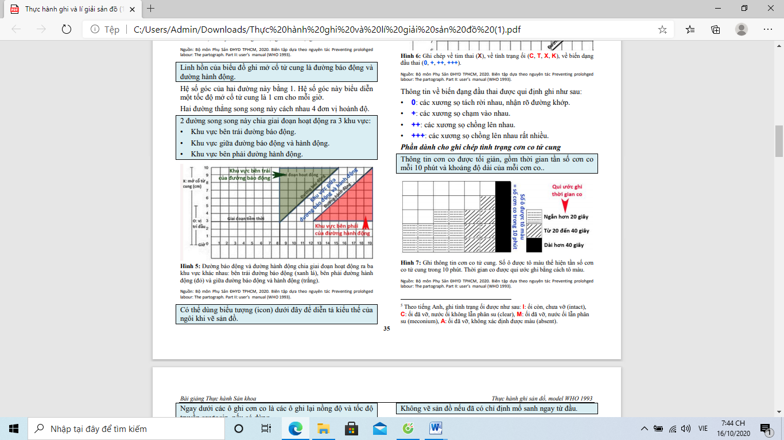

X: mở cổ TC (cm)

O: vị trí ngôi thai (5/5 à 0/5)

* Ghi chép tình

* Các ký tự:

C: ối còn, chưa vỡ

T: ối đã vỡ, nước ối không lẫn phân su

X: ối đã vỡ, nước ối có lẫn phân su

K: ối đã vỡ, không thấy nước ối, nên không xác định màu

Ghi chép về tim thai (X)

* Biến dạng đầu thai:
* 0: các xương sọ tách rời nhau, nhận rõ đường khớp.
* +: các xương sọ chạm vào nhau
* ++: các xương sọ chồng lên nhau
* 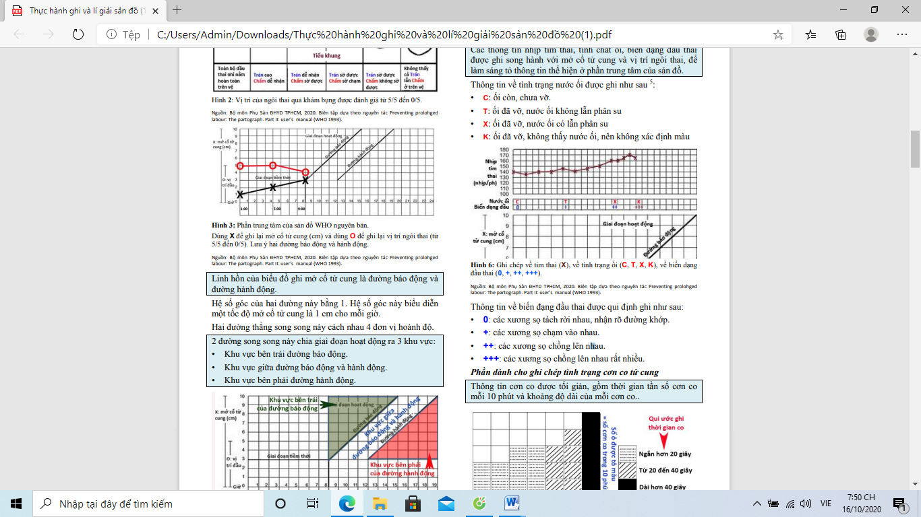+++: các xương sọ chồng lên nhau rất nhiều

* Ghi chép tình trạng cơn co TC:

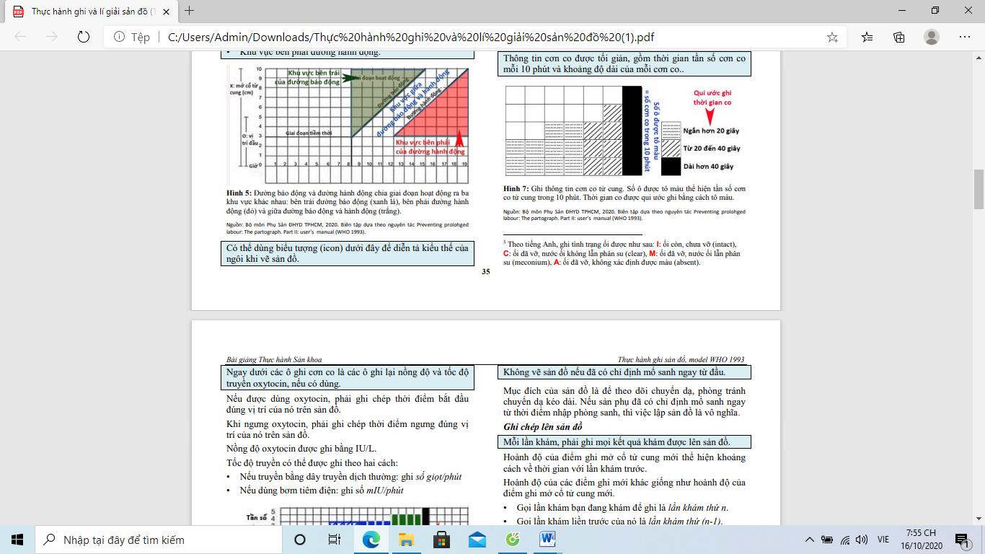**Lưu ý:** ngay dưới các ô ghi cơn co là các ô ghi lại nồng độ và tốc độ truyền oxytocin, nếu có dùng. Nồng độ oxytocin được ghi bằng **IU/L.** Tốc độ truyền: *mIU/phút.*

* Thông tin khác:
* Sinh hiệu
* Thuốc dùng khác
* Các kết quả xét nghiệm (nếu có)

**II. Cách ghi sản đồ**

- Bắt đầu vẽ: khi đã xác định được rằng sản phụ đã có chuyển dạ thật sự:

* Sản phụ đã có các cơn co TC của chuyển dạ, với tần số ≥ 2 cơn/10p, đều đặn.
* Các cơn co đã gây xóa mở cổ TC.
* Đầu ối đã được thành lập.

- Khi cổ TC mở 0 – 2 cm: luôn bắt đầu ở vị trí x = 0; tung độ của điểm ghi tương ứng với độ mở cổ TC.

- Khi cổ TC mở ≥ 3 cm: ghi trực tiếp lên đường báo động; điểm có tung độ ứng với độ mở cổ TC.

- Khi chuyển sang giai đoạn hoạt động:

+ Tất cả dữ liệu đều phải được tịnh tiến, tương ứng với điểm ghi mới trên đường báo động.

+ Nếu chuyển dạ bình thường, ghi chép về độ mở cổ TC phải nằm ngay trên hay bên trái đường báo động.

**III. Các trường hợp trên sản đồ:**

1. **Sản đồ bên trái đường báo động**

Ý nghĩa lâm sàng: Cuộc chuyển dạ có vận tốc mở cổ TC nhanh hơn vận tốc tối thiểu (nhanh hơn 1cm/h) à dự báo chuyển dạ thuận lợi, không đủ kết luận chuyển dạ bình thường mà phải kết hợp đường biểu diễn đầu thai và cơn co.

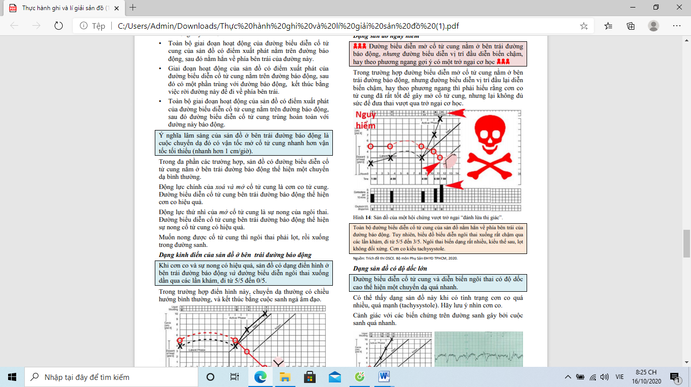**a. Dạng sản đồ nguy hiểm:** đường biểu diễn mở cổ TC nằm bên trái đường báo động nhưng đường biểu diễn vị trí đầu diễn biến chậm, hay theo phương ngang à gợi ý có một cản trở cơ học.

**b. Dạng sản đồ có độ dốc lớn:** đường biểu diễn cổ TC và ngôi thai có độ dốc cao à chuyển dạ quá nhanh à cảnh giác với các biến chứng trên đường sanh.

1. **Sản đồ nằm bên phải đường báo động:**

Cổ TC mở chậm hơn tối thiểu (<1cm/h)

Các nguyên nhân phổ biến:

* Cơn co TC không đủ
* Do nguyên nhân đầu ối
* Do cản trở cơ học

**a. Do cơn co TC không đủ:**

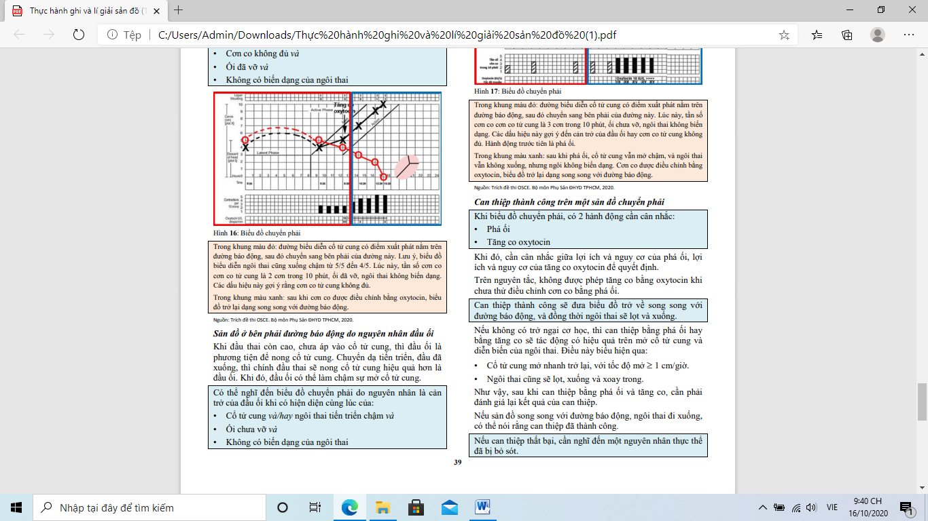Khi hiện diện cùng lúc:

- Cổ TC và ngôi thai tiến triển chậm

- Cơn co TC không đủ

- Ối đã vỡ

- Không có biến dạng của ngôi thai.

à xử trí: tăng co bằng oxytocin nếu không có chống chỉ định.

- Thất bại với oxytocin khi: kể từ lúc có cơn co phù hợp sau 6h không đạt đủ số

cơn co.

**b. Do nguyên nhân đầu ối**

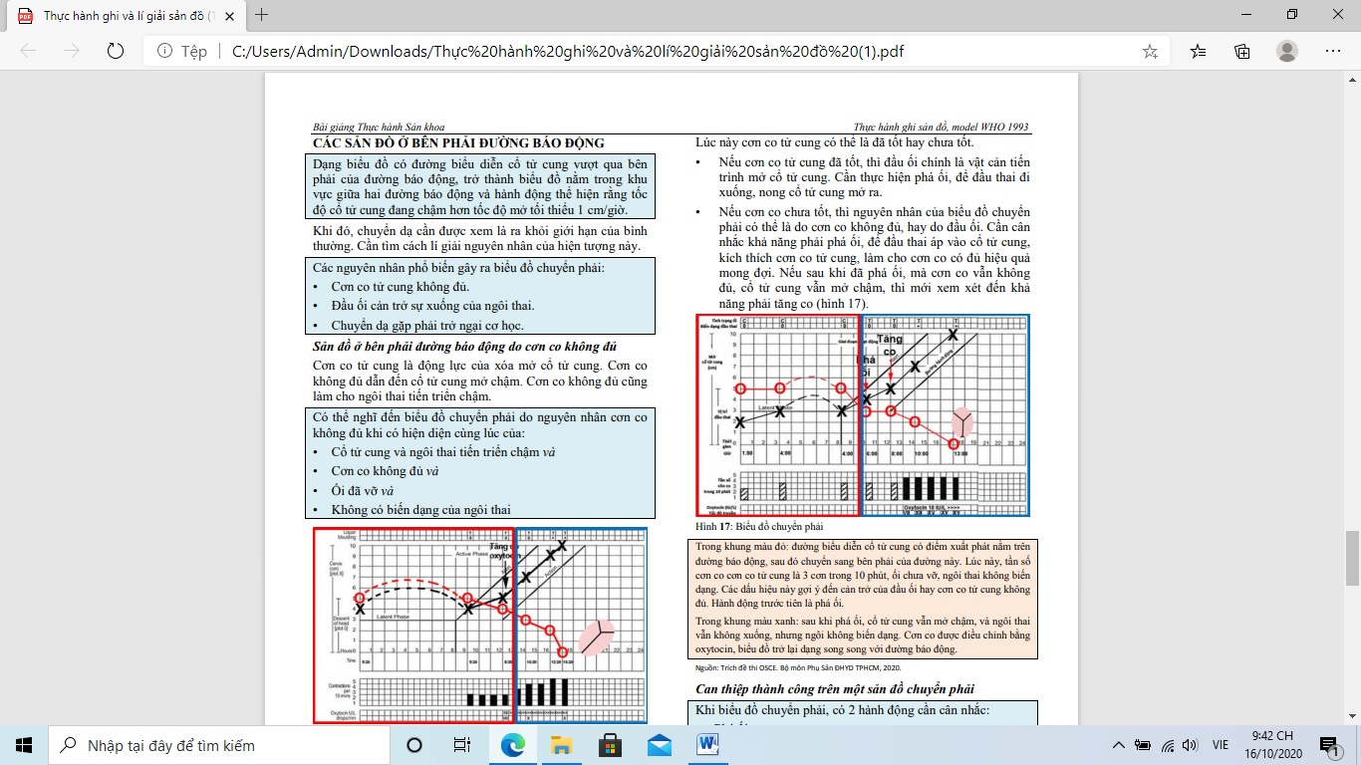Khi hiện diện cùng lúc:

- Cổ TC và/hay ngôi thai tiến triển chậm

- Ối chưa vỡ

- Không có biến dạng của ngôi thai

à xem xét cơn co TC đã tốt chưa?

- Nếu cơn co TC tốt à đầu ối là vật cản tiến trình mở cổ TC à thực hiện phá ối.

- Nếu cơn co TC chưa tốt à nguyên nhân có thể là do cơn co TC không đủ/ hay do đầu ối à cân nhắc khả năng phá ối, nếu sau phá ối cơn co vẫn không đủ, cổ TC vẫn mở chậm à xem xét tăng co.

**c. Do chuyển dạ gặp phải trở ngại cơ học**.

Nguyên nhân cơ học: khung chậu hẹp, u tiền đạo, thai to, ngôi bất thường à mổ lấy thai.

1. **Sản đồ chạm và cắt đường hành độn**g

à do trở ngại cơ học

Đánh giá lại tất cả các yếu tố của chuyển dạ, bao gồm khung chậu, ước lượng cân thai, kiểu thế, biến dạng đầu thai, cơn co tử cung, tình trạng cổ tử cung… để ra quyết định.

Không được phép trì hoãn việc đánh giá khi sản đồ đã chạm đường hành động.

**SUY THAI TRONG CHUYỂN DẠ**

**I. Nhận biết:**

- Phân loại băng ghi EFM trong chuyển dạ theo ACOG 2009

+ Loại I: nguy cơ thấp xuất hiện rối loạn thăng bằng kiềm toan trong chuyển dạ với điều kiện không xảy ra các sự kiện bất thường nghiêm trọng trong chuyển dạ.

+ Loại III: liên quan mạnh sự hiện diện của toan hóa máu thai tại thời điểm khảo sát à can thiệp thích hợp tức thì.

+ Loại II: cần phân tích chi tiết, căn cứ các yếu tố thành phần của băng ghi và mối liên quan giữa chúng với nhau và giữa chúng với các thành tố của chuyển dạ.

* **Baseline**: Giá trị tự thân của việc đánh giá baseline không cao à phải đặt trong bối cảnh lâm sàng, cũng như có hay không kèm theo các biến động tức thời của nhịp tim thai gồm cả nhịp tăng, nhịp giảm, các điều chỉnh lên xuống của baseline ngay tiếp theo sau các biến động tức thời.
* **Dao động nội tại**: không còn, với nhịp giảm muộn lặp lại à tình trạng thai nhi rất nặng.
* **Nhịp tăng**: thông thường, không phải luôn luôn, sự hiện diện nhịp tăng à tình trạng thai nhi khỏe mạnh.
* **Nhịp giảm**:

- Nhịp giảm bất định à tình trạng tăng áp hệ thống do chèn ép lưu thông ở ĐM rốn.

- Nhịp giảm muộn à tình trạng giảm PaO2 trong máu thai trong máu ngoại vi, cũng như tác động trực tiếp của giảm PaO2 tại cơ tim. Nhịp giảm muộn + bradycardia/variability thấp/mất à liên quan mạnh tình trạng toan hóa máu thai.

Người ta có xu hướng dùng CTG điện toán để tránh các vấn đề liên quan đến sai lệch trong diễn giải EFM.

Khảo sát khí máu thai và pH được chỉ định trong những trường hợp nghi ngờ đe dọa thai. Cần thực hiện các can thiệp cần thiết, theo cơ chế bệnh sinh trước khi quyết định thực hiện 1 test xâm lấn như giảm co, điều chỉnh tư thế mẹ, bù thiếu hụt thể tích…

**II. Biện pháp can thiệp sơ cấp khi có bất thường trên EFM**

|  |  |  |
| --- | --- | --- |
| **4 nhóm nguyên nhân** | **Ví dụ** | **Xử lý** |
| Giảm nồng độ O2 trong máu mẹ | - Các bệnh lý hô hấp mạn tính ở mẹ, bệnh tim bẩm sinh ở mẹ, các bệnh lý hemoglobin ở mẹ… | + Thở Oxy  + Gây tê ngoài màng cứng giảm đau sản khoa. |
| Suy giảm việc vận chuyển máu chứa O2 đến hồ máu | - Bệnh lý mạch máu mạn tính của mẹ (THA, tiểu đường với biến chứng mạch máu, lupus đỏ…), chèn ép TM chủ dưới trong chuyển dạ | + Truyền dịch tinh thể đẳng trương  + Nằm nghiêng trái  + Điều chỉnh rối loạn cơn co TC   * Ngưng tức khắc oxytocin nếu các rối loạn cơn co TC là dùng oxytocin ngoại sinh. * Dùng thuốc giảm co nếu nguyên nhân là tăng hoạt năng TC: Beta-mimetic như Terbutalin.   Bất thường trên EFM có tachysystol à bắt buộc + ưu tiên: tìm, xác nhận hay loại trừ bất xứng đầu chậu và hội chứng vượt trở ngại. Nếu nguyên nhân rối loạn cơn co là do hội chứng vướt trở ngại do nguyên nhân cơ học à chấm dứt chuyển dạ đồng thời dùng ngay giảm co TC mạnh: Nitroglycerine ngậm dưới lưỡi. |
| Suy giảm trao đổi máu tại hồ máu | - Thai quá ngày, IUGR, lắng đọng fibrin quanh lông nhau trong TSG…  - Nhau bong non | => Trong chuyển dạ không có biện pháp cải thiện.  => Chấm dứt chuyển dạ tức thì |
| Bất thường hay gián đoạn tuần hoàn dây rốn | - Chèn ép cuống rốn  - Sa dây rốn. | => Tùy nguyên nhân và mức độ  => Bất thường EFM à phải xác nhận hay loại trừ khả năng sa dây rốn. Nếu sa dây rốn à sinh mổ, cấp cứu thượng khẩn nhưng có trường hợp tùy tình trạng cổ tử cung cho phép sinh ngã âm đạo tức thì và an toàn không.  - Thay đổi tư thế có thể làm 1 nhịp giảm bất định biến mất nếu như tư thế mới làm dây rốn không bị chèn ép nữa. |